3й этаж Блок В

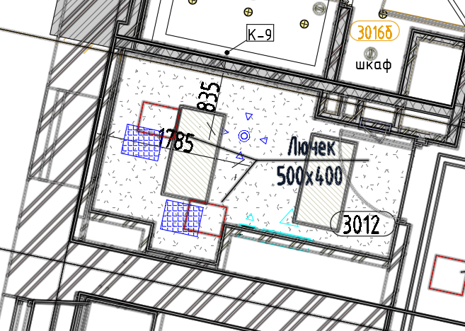
Пом 3012 . Если есть возможность то лучше объединить в один люк и разместить его между светильниками или за ними (вдоль окна )

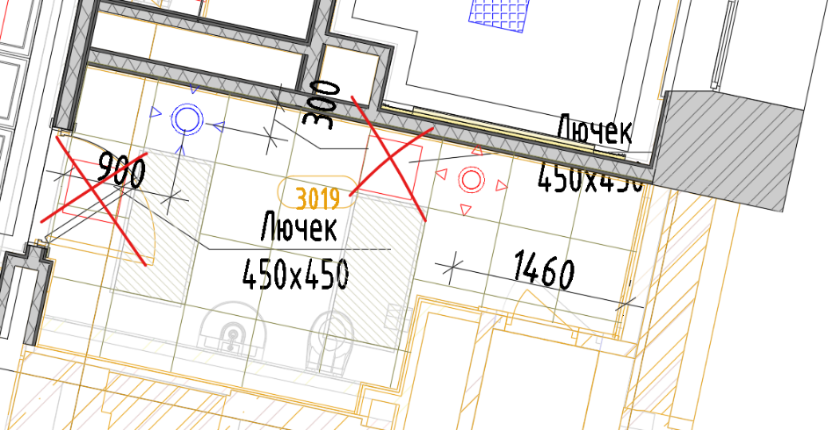

Пом 3019 .Лючки не нужны . Съемные панели потолка .

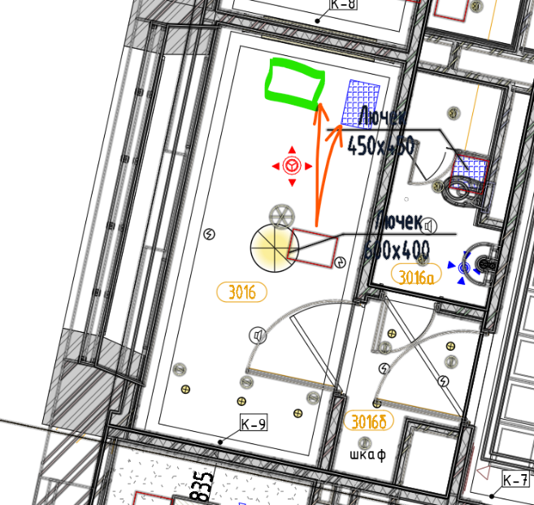
Пом. 3016 может уберем люк из центра помещения и переместим ближе к правой части помещения .
(как вариант указала )

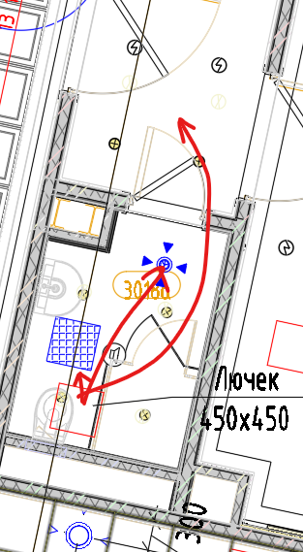
Пом 3018а . Думаю не совсем удобно будет обслуживать люк над унитазом .Варианты : либо смещаем чуть ближе к раковине или на место диффузора (при входе) ,а диффузор ближе к душевой .

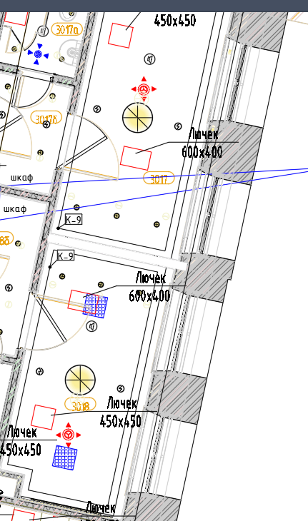

Пом 3017: 3018 .Пака как вариант разместить их по центру или объединить в один люк (нужно понимание что обслуживаем ) В целом очень хотелось бы убрать люки из палат , ну или в крайнем случае убрать с видимой зоны . Пока эти помещения под вопросом .

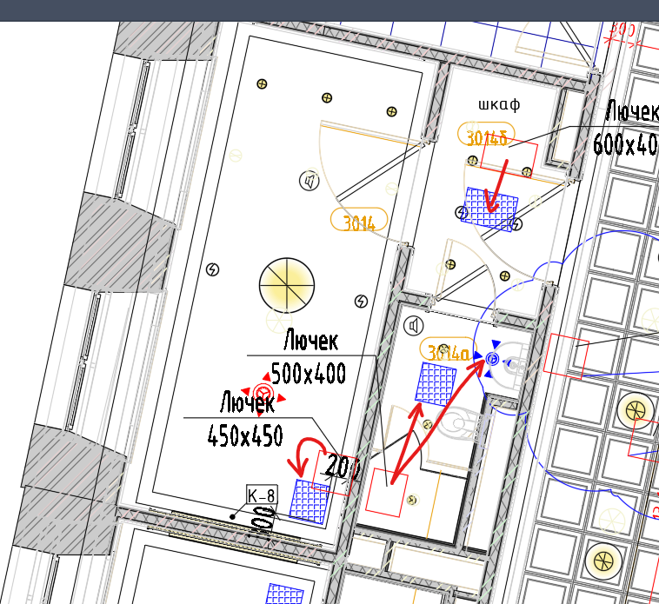
Пом 3014,3014а, в палате сместить люк от стен на 200 и 300 мм (для устройства потолочного карниза . В санузле в душевой кабине наверное не очень удобно обслуживать . Может сместить между светильниками или вместо диффузера ?

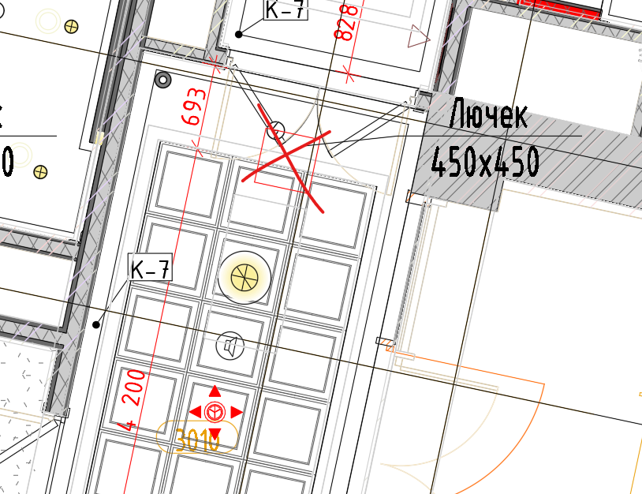
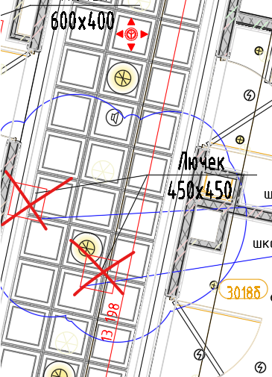

Пом 3013 и 3010 люки не нужны . Потолок из гипсовых съемных панелей

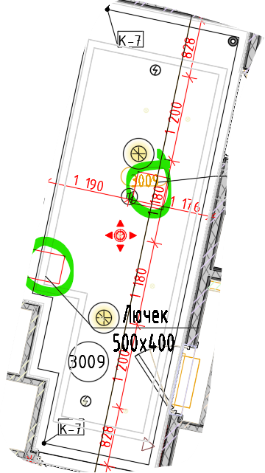
По коридору 3009 так же хочется убрать люки и обслуживатьсмя с коридора 3010 (там съемные панели)

Лючки обведённые красным пока под вопросом ,нужно подумать
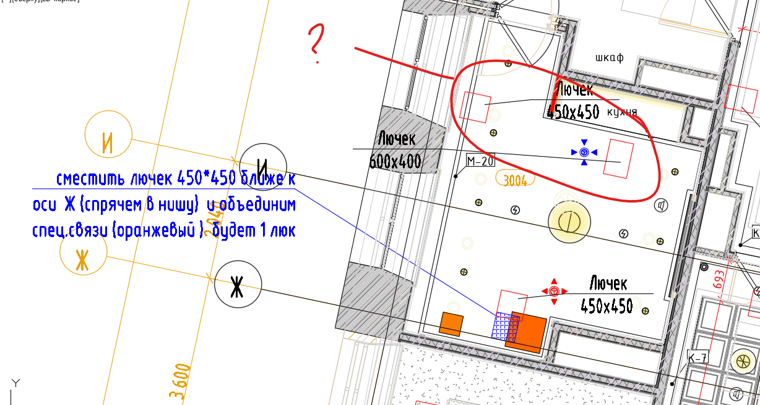

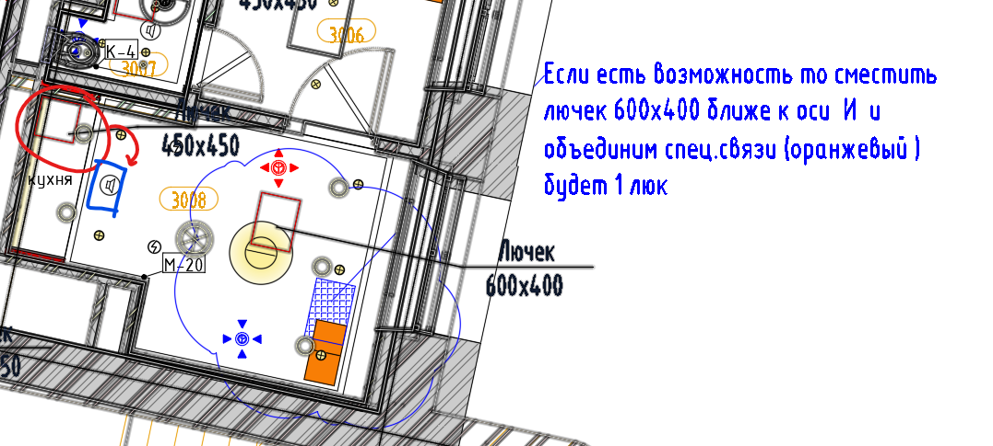

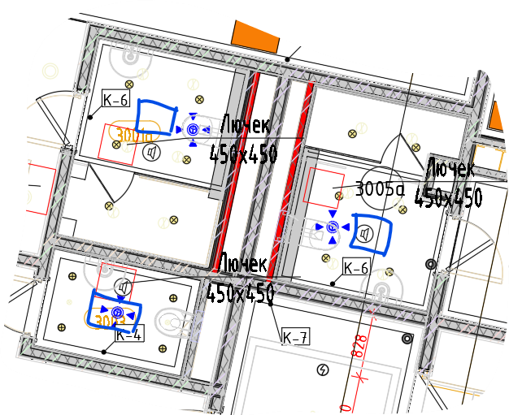

Vip палаты 3001 и 3005 под вопросом ,нужно подумать куда пристроить лючек (если без него ни как не обойтись )

